Resolución del Pleno del Instituto de Transparencia, Acceso a la Información Pública y Protección de Datos Personales del Estado de México y Municipios, con domicilio en Metepec, Estado de México, de fecha uno de octubre de dos mil veinticinco.

Visto el expediente relativo al recurso de revisión 08944/INFOEM/IP/RR/2025, interpuesto por Un Usuario que no proporcionó su nombre, en lo sucesivo se le denominará la parte RECURRENTE, en contra de la respuesta a su solicitud de información con número de folio 03720/TOLUCA/IP/2025, por parte del Ayuntamiento de Toluca en lo sucesivo el SUJETO OBLIGADO; se procede a dictar la presente resolución, con base en los siguientes:

- A N T E C E D E N T E S:

  - Solicitud de acceso a la información. Con fecha veintisiete de junio de dos mil veinticinco, la parte RECURRENTE formuló solicitud de acceso a información pública al SUJETO OBLIGADO a través del Sistema de Acceso a la Información Mexiquense, en adelante SAIMEX, requiriéndole lo siguiente:

“solicitar los nombres y cargos de los integrantes del consejo de participación ciudadana (copaci) como delgados de las distintas comunidades que conforman el municipio”(Sic)

Modalidad elegida para la entrega de la información: a través del Sistema de Acceso a la Información Mexiquense (SAIMEX).

- Respuesta. Con fecha dieciocho de julio de dos mil veinticinco, el SUJETO OBLIGADO envió su respuesta a la solicitud de acceso a la información a través del SAIMEX, en los siguientes términos:

“En respuesta a la solicitud recibida, nos permitimos hacer de su conocimiento que con fundamento en el artículo 53, Fracciones: II, V y VI de la Ley de Transparencia y Acceso a la Información Pública del Estado de México y Municipios, le contestamos que:
En atención a la solicitud con folio 03720/TOLUCA/IP/2025, me permito adjuntar al presente la respuesta correspondiente, Sin más por el momento, reciba un saludo.
ATENTAMENTE
Dr. Nahum Miguel Mendoza Morales”

Asimismo, adjuntó los documentos electrónicos denominados Listado Delegados.pdf
Of 2492_Sol03720.pdf; Listado Consejo de Participación Ciudadana 2025.pdf; RESPUESTA SOLICITUD 262.pdf, cuyo contenido será analizado en el considerando correspondiente.

- Interposición del recurso de revisión. Inconforme con la respuesta del SUJETO OBLIGADO, la parte RECURRENTE interpuso recurso de revisión a través del SAIMEX en fecha veintidós de julio de dos mil veinticinco; sin embargo, al ser día inhábil, se tuvo por presentado el cuatro de agosto de dos mil veinticinco, a través del cual expresó lo siguiente:
Acto impugnado. “La respuesta la información esta incompleta no atiende mi solicitud de acuerdo a lo solicitado.”.

Motivos de inconformidad. “La respuesta la información esta incompleta no atiende mi solicitud de acuerdo a lo solicitado.”. (sic)

- Turno. De conformidad con el artículo 185, fracción I de la Ley de Transparencia y Acceso a la Información Pública del Estado de México y Municipios, el recurso de revisión número 08944/INFOEM/IP/RR/2025, se turnó por el sistema electrónico del Instituto de Transparencia, Acceso a la Información Pública y Protección de Datos Personales del Estado de México y Municipios, a la Comisionada Guadalupe Ramírez Peña, para su análisis, estudio, elaboración del proyecto y presentación ante el Pleno de este Instituto.

- Admisión del recurso de revisión: En fecha ocho de agosto de dos mil veinticinco, la Comisionada Ponente admitió a trámite el recurso de revisión que ahora se resuelve, dando un plazo máximo de siete días hábiles para que las partes manifestaran lo que a su derecho resultara conveniente, ofrecieran pruebas, formularan alegatos y el SUJETO OBLIGADO presentara su informe justificado.

- Manifestaciones. De las constancias que obran en el expediente electrónico del SAIMEX, se aprecia que el Sujeto Obligado rindió informe justificado el diecinueve de agosto de dos mil veinticinco, a través de los documentos electrónicos denominados ANEXOS 8944-2025.pdf; y Ratificacion 8944_2025.pdf, mediante el cual se ratifica la respuesta inicial. El contenido del informe justificado se puso a disposición del Recurrente el veintitrés de septiembre de dos mil veinticinco.

- Ampliación del plazo. En fecha veintitrés de septiembre de dos mil veinticinco, con fundamento en el artículo 181, párrafo tercero de la Ley de Transparencia y Acceso a la Información Pública del Estado de México y Municipios, se acordó la ampliación del plazo para su resolución.

- Cierre de instrucción. El veintinueve de septiembre de dos mil veinticinco, la Comisionada Ponente determinó el cierre de instrucción en términos de la fracción VI del artículo 185 de la Ley de Transparencia y Acceso a la Información Pública del Estado de México y Municipios.

En razón de que fue debidamente sustanciado el expediente electrónico y no existe diligencia pendiente de desahogo, se emite la Resolución que conforme a Derecho proceda, de acuerdo con los siguientes:
- C O N S I D E R A N D O:

Primero. Competencia. El Instituto de Transparencia, Acceso a la Información Pública y Protección de Datos Personales del Estado de México y Municipios, es competente para conocer y resolver el presente recurso de revisión interpuesto por la parte recurrente, conforme a lo dispuesto en los artículos 6, apartado A de la Constitución Política de los Estados Unidos Mexicanos; 5 párrafos trigésimo noveno, cuadragésimo y cuadragésimo primero fracciones IV y V de la Constitución Política del Estado Libre y Soberano de México; 2, fracción II; 29, 36 fracciones I y II; 176, 178, 181, 185, fracción I, 186 y 188 de la Ley Transparencia y Acceso a la Información Pública del Estado de México y Municipios; 9, fracciones I y XXIII y 11 del Reglamento Interior del Instituto de Transparencia, Acceso a la Información Pública y Protección de Datos Personales del Estado de México y Municipios.

Segundo. Oportunidad y Procedibilidad del Recurso de Revisión. Previo al estudio del fondo del asunto, se procede a analizar los requisitos de oportunidad y procedibilidad que debe reunir el recurso de revisión interpuesto, previstos en los artículos 178 y 180 de la Ley de Transparencia y Acceso a la Información Pública del Estado de México y Municipios.

El recurso de revisión fue interpuesto dentro del plazo de quince días hábiles, previsto en el artículo 178 de la Ley de Transparencia y Acceso a la Información Pública del Estado de México y Municipios, ya que el SUJETO OBLIGADO proporcionó su respuesta a la solicitud de información el dieciocho de julio de dos mil veinticinco y el recurso se tuvo por presentado el cuatro de agosto de dos mil veinticinco, esto es al primer día que se tuvo conocimiento de la solicitud.

De acuerdo con el análisis efectuado se advierte que resulta procedente la interposición del recurso y se concluye la acreditación plena de todos y cada uno de los elementos formales exigidos por el artículo 180 de la Ley de Transparencia y Acceso a la Información Pública del Estado de México y Municipios en vigor, en atención a que fue presentado mediante el formato visible EL SAIMEX.
Asimismo por cuanto hace a la procedibilidad del recurso de revisión, es de suma importancia señalar que la parte Recurrente no proporcionó nombre o seudónimo con el que desea que se le identifique, como se advierte en el detalle de seguimiento del SAIMEX, no obstante lo anterior, no proporcionar el nombre no es motivo para archivar la solicitud de acceso a la información pública como concluida, conforme a lo previsto en el artículo 155, penúltimo párrafo de la Ley de Transparencia y Acceso a la Información Pública del Estado de México y Municipios que establece lo siguiente:
"Las solicitudes anónimas, con nombre incompleto o seudónimo serán procedentes para su trámite por parte del sujeto obligado ante quien se presente. No podrá requerirse información adicional con motivo del nombre proporcionado por el solicitante."(Énfasis añadido)
Asimismo, resulta procedente la interposición del recurso de revisión al rubro anotado, toda vez que se actualiza las hipótesis previstas en el artículo 179, fracción V de la ley de la materia, que a la letra dice:

“Artículo 179. El recurso de revisión es un medio de protección que la Ley otorga a los particulares, para hacer valer su derecho de acceso a la información pública, y procederá en contra de las siguientes causas:

…
V. La entrega de información incompleta;
…”

Tercero. Materia de Revisión: De las constancias que integran el expediente electrónico se advierte que el tema sobre el que este Instituto se pronunciará será en determinar si se actualiza la fracción V del artículo 179 de la Ley de Transparencia y Acceso a la Información Pública del Estado de México y Municipios.

Cuarto. Estudio de fondo del asunto. Antes de entrar al análisis de los pronunciamientos del Sujeto Obligado en la respuesta proporcionada, es necesario mencionar que el derecho de acceso a la información está consagrado en instrumentos internacionales de los cuales el Estado Mexicano se ha adherido, sin oponer reserva alguna sobre lo que nos interesa, adoptando dichas disposiciones al Derecho Interno, específicamente a nivel Constitucional, tal y como lo prevén los arábigos 1 párrafos primero, segundo y tercero y 6 apartado A fracciones I, II, III, IV, V, VI y VII que a la letra señalan:

Artículo 1o. En los Estados Unidos Mexicanos todas las personas gozarán de los derechos humanos reconocidos en esta Constitución y en los tratados internacionales de los que el Estado Mexicano sea parte, así como de las garantías para su protección, cuyo ejercicio no podrá restringirse ni suspenderse, salvo en los casos y bajo las condiciones que esta Constitución establece.
Las normas relativas a los derechos humanos se interpretarán de conformidad con esta Constitución y con los tratados internacionales de la materia favoreciendo en todo tiempo a las personas la protección más amplia.
Todas las autoridades, en el ámbito de sus competencias, tienen la obligación de promover, respetar, proteger y garantizar los derechos humanos de conformidad con los principios de universalidad, interdependencia, indivisibilidad y progresividad. En consecuencia, el Estado deberá prevenir, investigar, sancionar y reparar las violaciones a los derechos humanos, en los términos que establezca la ley
[…]
“Artículo 6o.
[...]
A. Para el ejercicio del derecho de acceso a la información, la Federación y las entidades federativas, en el ámbito de sus respectivas competencias, se regirán por los siguientes principios y bases:
I. Toda la información en posesión de cualquier autoridad, entidad, órgano y organismo de los Poderes Ejecutivo, Legislativo y Judicial, órganos autónomos, partidos políticos, fideicomisos y fondos públicos, así como de cualquier persona física, moral o sindicato que reciba y ejerza recursos públicos o realice actos de autoridad en el ámbito federal, estatal y municipal, es pública y sólo podrá ser reservada temporalmente por razones de interés público y seguridad nacional, en los términos que fijen las leyes. En la interpretación de este derecho deberá prevalecer el principio de máxima publicidad. Los sujetos obligados deberán documentar todo acto que derive del ejercicio de sus facultades, competencias o funciones, la ley determinará los supuestos específicos bajo los cuales procederá la declaración de inexistencia de la información.
II. La información que se refiere a la vida privada y los datos personales será protegida en los términos y con las excepciones que fijen las leyes.
III. Toda persona, sin necesidad de acreditar interés alguno o justificar su utilización, tendrá acceso gratuito a la información pública, a sus datos personales o a la rectificación de éstos.
IV. Se establecerán mecanismos de acceso a la información y procedimientos de revisión expeditos que se sustanciarán ante los organismos autónomos especializados e imparciales que establece esta Constitución.
V. Los sujetos obligados deberán preservar sus documentos en archivos administrativos actualizados y publicarán, a través de los medios electrónicos disponibles, la información completa y actualizada sobre el ejercicio de los recursos públicos y los indicadores que permitan rendir cuenta del cumplimiento de sus objetivos y de los resultados obtenidos.
VI. Las leyes determinarán la manera en que los sujetos obligados deberán hacer pública la información relativa a los recursos públicos que entreguen a personas físicas o morales.
VII. La inobservancia a las disposiciones en materia de acceso a la información pública será sancionada en los términos que dispongan las leyes. [...]

Esto es, que cualquier persona tiene el derecho al acceso de la información pública, información que consiste en aquella que sea generada, obtenida, adquirida, transformada, administrada o en posesión de los Sujetos Obligados, como así también lo señala la Ley de Transparencia y Acceso a la Información Pública del Estado de México y Municipios en su artículo 4, que toda la información generada, obtenida, adquirida, transformada, administrada o en posesión de los sujetos obligados, es pública y accesible, de manera permanente a cualquier persona, privilegiando el principio de máxima publicidad, como así lo establece dicha determinación, que a continuación se transcribe para un mejor entendimiento:

“Artículo 4. El derecho humano de acceso a la información pública es la prerrogativa de las personas para buscar, difundir, investigar, recabar, recibir y solicitar información pública, sin necesidad de acreditar personalidad ni interés jurídico.
Toda la información generada, obtenida, adquirida, transformada, administrada o en posesión de los sujetos obligados es pública y accesible de manera permanente a cualquier persona, en los términos y condiciones que se establezcan en los tratados internacionales de los que el Estado mexicano sea parte, en la Ley General, la presente Ley y demás disposiciones de la materia, privilegiando el principio de máxima publicidad de la información. Solo podrá ser clasificada excepcionalmente Ley de Transparencia y Acceso a la Información Pública del Estado de México y Municipios 29 como reservada temporalmente por razones de interés público, en los términos de las causas legítimas y estrictamente necesarias previstas por esta Ley.
Los sujetos obligados deben poner en práctica, políticas y programas de acceso a la información que se apeguen a criterios de publicidad, veracidad, oportunidad, precisión y suficiencia en beneficio de los solicitantes.”

De lo precedente, se desprende que los Sujetos Obligados tienen la obligación o deber de atender las solicitudes de acceso a la información pública que se les hagan de su conocimiento y proporcionar la información pública que obren en su poder como así lo establece el artículo 12 de la Ley de Transparencia y Acceso a la Información Pública del Estado de México y Municipios, el cual a la letra dice:

“Artículo 12. Quienes generen, recopilen, administren, manejen, procesen, archiven o conserven información pública serán responsables de la misma en los términos de las disposiciones jurídicas aplicables.
Los sujetos obligados sólo proporcionarán la información pública que se les requiera y que obre en sus archivos y en el estado en que ésta se encuentre. La obligación de proporcionar información no comprende el procesamiento de la misma, ni el presentarla conforme al interés del solicitante; no estarán obligados a generarla, resumirla, efectuar cálculos o practicar investigaciones.”

Es decir, que el derecho de acceso a la información pública se satisface en aquellos casos en que se entregue documento en que conste la información requerida, toda vez que, los Sujetos Obligados no tienen el deber de generar, poseer o administrar la información pública con el grado de detalle solicitado; esto es, que no tienen el deber de generar un documento ad hoc, para satisfacer el derecho de acceso a la información pública, como así lo establece el Criterio Orientador 03/17 emitido por el entonces Instituto Nacional de Transparencia, Acceso a la Información Pública y Protección de Datos Personales, el cual señala lo siguiente:

Criterio 03/17
“NO EXISTE OBLIGACIÓN DE ELABORAR DOCUMENTOS AD HOC PARA ATENDER LAS SOLICITUDES DE ACCESO A LA INFORMACIÓN. Los artículos 129 de la Ley General de Transparencia y Acceso a la Información Pública y 130, párrafo cuarto, de la Ley Federal de Transparencia y Acceso a la Información Pública, señalan que los sujetos obligados deberán otorgar acceso a los documentos que se encuentren en sus archivos o que estén obligados a documentar, de acuerdo con sus facultades, competencias o funciones, conforme a Las características físicas de la información o del lugar donde se encuentre. Por lo anterior, los sujetos obligados deben garantizar el derecho de acceso a la información del particular, proporcionando la información con la que cuentan en el formato en que la misma obre en sus archivos; sin necesidad de elaborar documentos ad hoc para atender las solicitudes de información."

Por otra parte, y aunado a lo antepuesto, el último párrafo del artículo 24 de la Ley de la materia, dispone que los Sujetos Obligados sólo proporcionarán la información pública que generen, administren o posean en el ejercicio de sus atribuciones; por consiguiente, la información pública se encuentra a disposición de cualquier persona, lo que implica que es deber de los Sujetos Obligados, garantizar el Derecho de Acceso a la Información Pública.

Siempre y cuando no se trate de información reservada o clasificada, que difundirla pondría en riesgo la seguridad jurídica y física del titular de la información, debiendo tener audacia los Sujetos Obligados para cuidar esta información a través del acuerdo clasificatorio del comité de transparencia y la versión pública que emita el servidor público habilitado de cada Sujeto Obligado; como así se establece en la Ley de Transparencia y Acceso a la Información Pública del Estado de México y Municipios.

En conclusión, el derecho de acceso a la información pública, consiste en que la información solicitada conste en un documento en cualquiera de sus formas, a saber: expedientes, reportes, estudios, actas, resoluciones, oficios, correspondencia, acuerdos, directivas, directrices, circulares, contratos, convenios, instructivos, notas, memorandos, estadísticas o bien, cualquier otro registro que documente el ejercicio de las facultades, funciones y competencias de los Sujetos Obligados; los que, podrán estar en cualquier medio, sea escrito, impreso, sonoro, visual, electrónico, informático u holográfico de conformidad con el artículo 3, fracción XI de la Ley de la materia, el cual señala lo siguiente:

“Artículo 3. Para los efectos de la presente Ley se entenderá por:
…
XI. Documento: Los expedientes, reportes, estudios, actas, resoluciones, oficios, correspondencia, acuerdos, directivas, directrices, circulares, contratos, convenios, instructivos, notas, memorandos, estadísticas o bien, cualquier otro registro que documente el ejercicio de las facultades, funciones y competencias de los sujetos obligados, sus servidores públicos e integrantes, sin importar su fuente o fecha de elaboración. Los documentos podrán estar en cualquier medio, sea escrito, impreso, sonoro, visual, electrónico, informático u holográfico…”

Siendo aplicable, el Criterio de interpretación en el orden administrativo número 0002-11, emitido por Acuerdo del Pleno del Instituto de Transparencia y Acceso a la Información Pública del Estado de México y Municipios; publicado en el Periódico Oficial del Gobierno del Estado Libre y Soberano de México “Gaceta del Gobierno”, el diecinueve de octubre de dos mil once, cuyo rubro y texto refieren lo siguiente:

“CRITERIO 0002-11
INFORMACIÓN PÚBLICA, CONCEPTO DE, EN MATERIA DE TRANSPARENCIA. INTERPRETACIÓN SISTEMÁTICA DE LOS ARTÍCULOS 2°, FRACCIÓN V, XV, Y XVI, 3°, 4°, 11 Y 41. De conformidad con los artículos antes referidos, el derecho de acceso a la información pública, se define en cuanto a su alcance y resultado material, el acceso a los archivos, registros y documentos públicos, administrados, generados o en posesión de los órganos u organismos públicos, en virtud del ejercicio de sus funciones de derecho público, sin importar su fuente, soporte o fecha de elaboración.
En consecuencia el acceso a la información se refiere a que se cumplan cualquiera de los siguientes tres supuestos:
1) Que se trate de información registrada en cualquier soporte documental, que en ejercicio de las atribuciones conferidas, sea generada por los Sujetos Obligados;
2) Que se trate de información registrada en cualquier soporte documental, que en ejercicio de las atribuciones conferidas, sea administrada por los Sujetos Obligados, y
3) Que se trate de información registrada en cualquier soporte documental, que en ejercicio de las atribuciones conferidas, se encuentre en posesión de los Sujetos Obligados.”

De ahí que el Sujeto Obligado cuenta con el deber de satisfacer las solicitudes de acceso a la información que le sean formuladas y entregar la información pública que obre en sus archivos; más aún si la misma se trata de información pública de oficio la cual se relaciona con aquella que se genere de acuerdo con sus facultades, atribuciones señaladas por la Ley en la materia, así como de interés público, es decir, aquella que resulta relevante o beneficiosa para la sociedad y no simplemente de interés individual y cuya divulgación resulta útil para que el público comprenda las actividades que llevan a cabo los Sujetos Obligados.

De las actuaciones que integran el expediente electrónico, se procede al análisis de los agravios hechos valer por la parte Recurrente, relativos a la entrega negativa de la información contemplada en la fracción V del artículo 179 de la Ley de Transparencia y Acceso a la Información Pública del Estado de México y Municipios.

Dicho lo anterior, es de recordar que la pretensión de la parte Recurrente es obtener acceso a la siguiente información:

- Nombres y cargos de los integrantes del consejo de participación ciudadana (COPACI) y delegados de las distintas comunidades que conforman el municipio

Ahora bien, derivado de la naturaleza de la información solicitada, es necesario traer a contexto la Ley Orgánica Municipal del Estado de México, se advierte que los delegados son autoridades auxiliares, como se observa a continuación:

Artículo 56.- Son autoridades auxiliares municipales, las personas titulares de las delegaciones, subdelegaciones, jefaturas de sector, de sección y de manzana que designe el Ayuntamiento. Para la elección y designación de autoridades auxiliares, se deberá observar en todo momento los principios de igualdad, equidad y garantizar la paridad de género.

Artículo 57.- Las autoridades auxiliares municipales ejercerán, en sus respectivas jurisdicciones, las atribuciones que les delegue el Ayuntamiento, para mantener el orden, la tranquilidad, la paz social, la seguridad y la protección de las personas vecinas, conforme a lo establecido en esta Ley, el Bando Municipal y los reglamentos respectivos.

I. Corresponde a las personas titulares de las delegaciones:
a). Vigilar el cumplimiento del bando municipal, de las disposiciones reglamentarias que expida el ayuntamiento y reportar a la dependencia administrativa correspondiente, las violaciones a las mismas;
b). Coadyuvar con el ayuntamiento en la elaboración y ejecución del Plan de Desarrollo Municipal y de los programas que de él se deriven;
c). Auxiliar al secretario del ayuntamiento con la información que requiera para expedir certificaciones;
d). Informar anualmente a sus representados y al ayuntamiento, sobre la administración de los recursos que en su caso tenga encomendados, y del estado que guardan los asuntos a su cargo;
e). Elaborar los programas de trabajo para las delegaciones y subdelegaciones, con la asesoría del ayuntamiento.
f) vigilar el estado de los canales, vasos colectores, barrancas, canales alcantarillados y demás desagües e informar al ayuntamiento para la realización de acciones correctivas.
g) Emitir opinión motivada no vinculante, respecto a la autorización de la instalación de nuevos establecimientos comerciales, licencias de construcción y cambios de uso de suelo en sus comunidades.
II. Corresponde a las personas titulares de las jefaturas de sector, de sección y de manzana:
a). Colaborar para mantener el orden, la seguridad y la tranquilidad de los vecinos del lugar, reportando ante los cuerpos de seguridad pública, a las personas jueces cívicos las conductas que requieran de su intervención;
b). Elaborar y mantener actualizado el censo de vecinos de la demarcación correspondiente;
c). Informar al delegado las deficiencias que presenten los servicios públicos municipales;
d). Participar en la preservación y restauración del medio ambiente, así como en la protección civil de los vecinos

Artículo 58.- Las personas titulares de las delegaciones y subdelegaciones municipales no pueden:
I. Cobrar contribuciones municipales sin la autorización expresa de la ley; II. Autorizar ningún tipo de licencia de construcción y alineamiento o para la apertura de establecimientos;
III. Mantener detenidas a las personas, sin conocimiento de las autoridades municipales; IV. Poner en libertad a los detenidos en flagrancia por delito del fuero común o federal;
V. Autorizar inhumaciones y exhumaciones;
VI. Hacer lo que no esté previsto en esta Ley y en otros ordenamientos municipales.

Artículo 59 Bis.- Las personas titulares de delegaciones y subdelegaciones permanecerán en su encargo tres años y su elección será el último domingo del mes de marzo del primer año de gobierno del Ayuntamiento respectivo; de conformidad con la convocatoria que deberá ser expedida por el Ayuntamiento al menos diez días antes del inicio de registro de las planillas y deberá contemplar cinco días posteriores al registro de las mismas, las cuales contarán con tres días posteriores al cierre del registro de planillas de las personas titulares de las delegaciones y subdelegaciones para subsanar las inconsistencias que se presenten.

La convocatoria deberá señalar los datos específicos de las elecciones y ser publicada y difundida por los medios adecuados y suficientes a partir de su expedición por los ayuntamientos en cada una de las delegaciones municipales correspondientes. Los nombramientos de las autoridades auxiliares serán firmados por las personas titulares de la Presidencia Municipal y la Secretaría del Ayuntamiento, entregándose a más tardar el día en que entren en funciones, que será el 15 de abril del mismo año.

En ese sentido, de lo anterior, se advierte que en las delimitaciones territoriales de los municipios, en sus delegaciones deben contar con autoridades auxiliares, denominados delegados, los cuales durarán en su cargo tres años y serán elector por elecciones que estarán establecidas por convocatorias previas emitidas por los Ayuntamientos.

Ahora bien, la Ley Orgánica Municipal del Estado de México establecen en sus artículos 64 fracción II y 72 que, para el eficaz desempeño de sus funciones públicas, así como para la gestión, promoción y ejecución de los planes y programas municipales en las diversas materias, los ayuntamientos podrán auxiliarse de Consejos de Participación Ciudadana.

Asimismo, conviene traer a colación el contenido de los artículos 73, 74 y 76 de la citada Ley Orgánica, los cuales exponen lo siguiente:

“Artículo 73.- Cada consejo de participación ciudadana municipal se integrará hasta con cinco personas vecinas del municipio, con sus respectivos suplentes del mismo género o mujer, la integración de estos deberá observar los principios de igualdad, equidad y garantizar la paridad de género. De entre las personas que conformen el consejo una estará a cargo de la presidencia, una de la secretaría y una de la tesorería, en su caso dos vocales, que serán electos en las diversas localidades por habitantes de la comunidad, entre el segundo domingo de marzo y el 30 de ese mes del año inmediato siguiente a la elección del ayuntamiento, en la forma y términos que éste determine en la convocatoria que deberá aprobar y publicar el ayuntamiento en los lugares más visibles y concurridos de cada comunidad, cuando menos quince días antes de la elección.

El ayuntamiento expedirá los nombramientos respectivos firmados por la persona titular de la presidencia municipal y la persona titular de la secretaría del ayuntamiento, entregándose a las personas electas a más tardar el día en que entren en funciones, que será el día 15 de abril del mismo año.

Las personas integrantes del consejo de participación ciudadana que hayan participado en la gestión que termina no podrán ser electos a ningún cargo del consejo de participación ciudadana para el periodo inmediato siguiente.

Artículo 74.- Los consejos de participación ciudadana, como órganos de comunicación y colaboración entre la comunidad y las autoridades, tendrán las siguientes atribuciones:
I. Promover la participación ciudadana en la realización de los programas municipales;
II. Coadyuvar para el cumplimiento eficaz de los planes y programas municipales aprobados;
III. Proponer al ayuntamiento las acciones tendientes a integrar o modificar los planes y programas municipales;
IV. Participar en la supervisión de la prestación de los servicios públicos;
V. Informar al menos una vez cada tres meses a sus representados y al ayuntamiento sobre sus proyectos, las actividades realizadas y, en su caso, el estado de cuenta de las aportaciones económicas que estén a su cargo.
VI. Emitir opinión motivada no vinculante, respecto a la autorización de nuevos proyectos inmobiliarios, comerciales, habitacionales o industriales y respecto de la autorización de giros mercantiles.
…
Artículo 76.- Los miembros de los consejos podrán ser removidos, en cualquier tiempo por el ayuntamiento, por justa causa con el voto aprobatorio de las dos terceras partes y previa garantía de audiencia, en cuyo caso se llamará a los suplentes.”

Los consejos de participación ciudadana municipal se integrarán por hasta cinco personas vecinas del municipio, con sus respectivos suplentes, quienes serán electos entre el segundo y el treinta de marzo del año siguiente a la elección del ayuntamiento. Los cargos del consejo incluirán una presidencia, una secretaría, una tesorería y, en su caso, dos vocales, elegidos por los habitantes de la comunidad según las condiciones que determine el Ayuntamiento.

De lo anterior, se advierte la fuente obligacional de los Ayuntamientos para contar con información relacionada con autoridades auxiliares como Delegados y Consejos de Participación Ciudadana, los cuales serán electos previa convocatoria por el Ayuntamiento.

Establecido lo anterior, el Sujeto Obligado, a través del Secretario Particular de Presidencia entregó lo siguiente:

- Listado de Consejo de Participación Ciudadana 2025; y,
- Listado de Delegados 2025.

Ambos listados contienen número consecutivo delegación a la que corresponde, nombre completo de los integrantes, puesto y nivel; se inserta imagen de referencia:

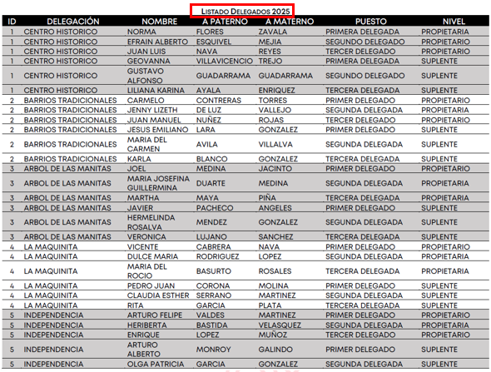
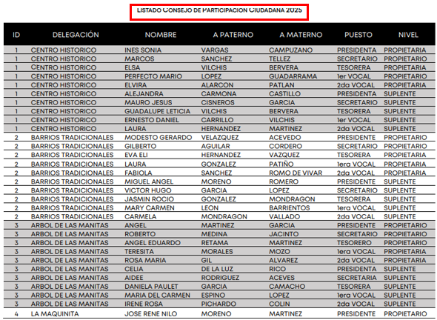
La información proporcionada por el Sujeto Obligado se encuentra en apego a la conformación territorial del Ayuntamiento de Toluca, de acuerdo a lo que dispone el Bando Municipal en el artículo 34, cuyo contenido es el siguiente:

Artículo 34. Para el cumplimiento de sus funciones políticas y administrativas, el municipio cuenta con la siguiente división territorial: 85 circunscripciones territoriales divididas en 48 delegaciones y 37 subdelegaciones las cuales son:
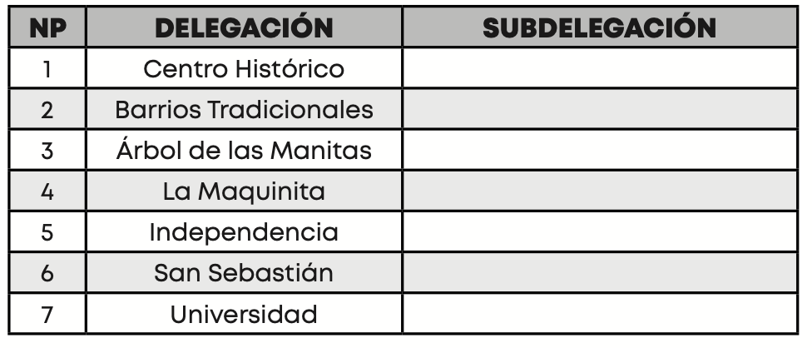
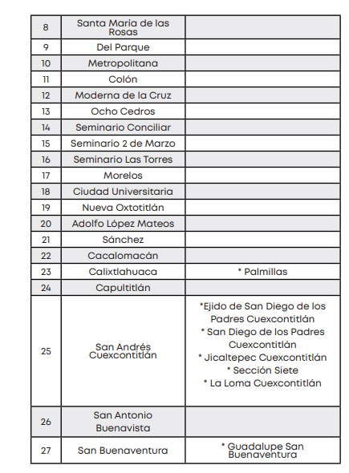

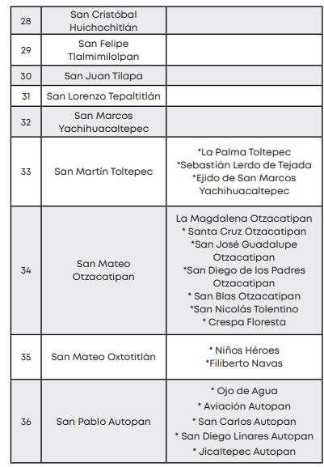

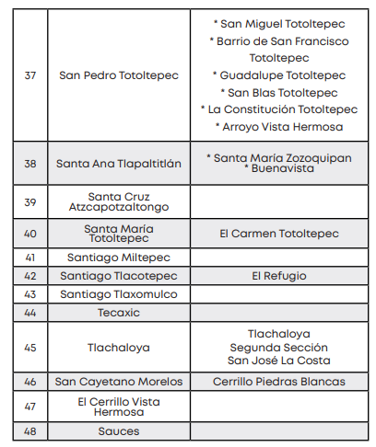

Por lo que, al haber entregado la información de las autoridades auxiliares de todas las delegaciones que corresponden al Ayuntamiento de Toluca, es decir de las 48 delegaciones, se determina que se proporcionó la información completa.

Es así que, al haber existido un pronunciamiento por parte del Sujeto Obligado, proporcionando la información que requirió el particular, es que no se puede dudar de la veracidad de la información proporcionada.

Sirve de apoyo a lo anterior por analogía el criterio orientador 31-10 emitido por el entonces Instituto Federal de Acceso a la Información y Protección de Datos, que a la letra dice:

El Instituto Federal de Acceso a la Información y Protección de Datos no cuenta con facultades para pronunciarse respecto de la veracidad de los documentos proporcionados por los sujetos obligados. El Instituto Federal de Acceso a la Información y Protección de Datos es un órgano de la Administración Pública Federal con autonomía operativa, presupuestaria y de decisión, encargado de promover y difundir el ejercicio del derecho de acceso a la información; resolver sobre la negativa de las solicitudes de acceso a la información; y proteger los datos personales en poder de las dependencias y entidades. Sin embargo, no está facultado para pronunciarse sobre la veracidad de la información proporcionada por las autoridades en respuesta a las solicitudes de información que les presentan los particulares, en virtud de que en los artículos 49 y 50 de la Ley Federal de Transparencia y Acceso a la Información Pública Gubernamental no se prevé una causal que permita al Instituto Federal de Acceso a la Información y Protección de Datos conocer, vía recurso revisión, al respecto.”

Este Órgano Garante carece de facultades para dudar de la veracidad sobre la información proporcionada por el Sujeto Obligado, en consecuencia, debe declararse atendido dicho requerimiento.

Es así como, en mérito de lo expuesto en líneas anteriores, resultan infundadas las razones o motivos de inconformidad hechos valer por la parte RECURRENTE dentro del recurso de revisión 08944/INFOEM/IP/RR/2025; por ello, y con fundamento en la fracción II del numeral 186 de la Ley de Transparencia y Acceso a la Información Pública del Estado de México y Municipios, por lo que se CONFIRMA la respuesta del SUJETO OBLIGADO a la solicitud de información 03720/TOLUCA/IP/2025
III. R E S U E L V E:
Primero. Resultan infundadas las razones o motivos de inconformidad hechos valer por la parte Recurrente en el Recurso de Revisión 08944/INFOEM/IP/RR/2025 por lo que, en términos del Considerando Cuarto de la presente resolución se Confirma la respuesta emitida por el Sujeto Obligado.
Segundo. Notifíquese vía SAIMEX, la presente resolución al Titular de la Unidad de Transparencia del Sujeto Obligado, para su conocimiento.
Tercero. Notifíquese vía SAIMEX, a la parte Recurrente la presente resolución, así como, que de conformidad con lo establecido en el artículo 196 de la Ley de Transparencia y Acceso a la Información Pública del Estado de México y Municipios podrá impugnarla, vía Juicio de Amparo en los términos de las leyes aplicables.
ASÍ LO RESUELVE, POR UNANIMIDAD DE VOTOS, EL PLENO DEL INSTITUTO DE TRANSPARENCIA, ACCESO A LA INFORMACIÓN PÚBLICA Y PROTECCIÓN DE DATOS PERSONALES DEL ESTADO DE MÉXICO Y MUNICIPIOS, CONFORMADO POR LOS COMISIONADOS JOSÉ MARTÍNEZ VILCHIS, MARÍA DEL ROSARIO MEJÍA AYALA, SHARON CRISTINA MORALES MARTÍNEZ, LUIS GUSTAVO PARRA NORIEGA Y GUADALUPE RAMÍREZ PEÑA; EN LA TRIGÉSIMA QUINTA SESIÓN ORDINARIA CELEBRADA EL UNO DE OCTUBRE DE DOS MIL VEINTICINCO, ANTE EL SECRETARIO TÉCNICO DEL PLENO ALEXIS TAPIA RAMÍREZ.

